打开软件，界面如下

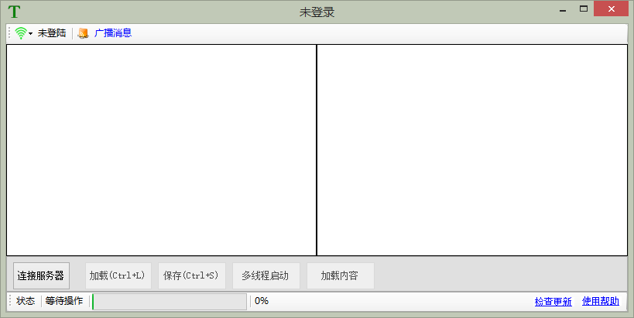

选择连接服务器

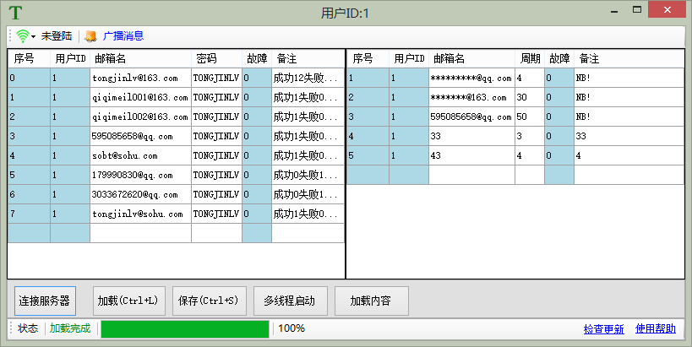
服务器连接成功
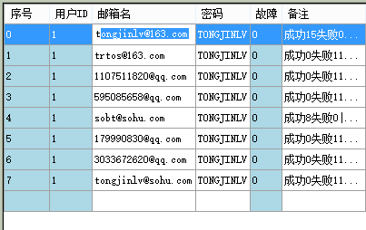
编辑邮箱名和密码，其他的自动填充

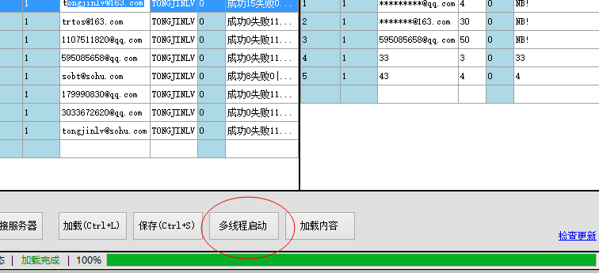
选择多线程启动

软件将邮件发送到随机生成的客户邮箱中。随机生成规则在右边设置
******@qq.com
******@163.com

编辑邮件
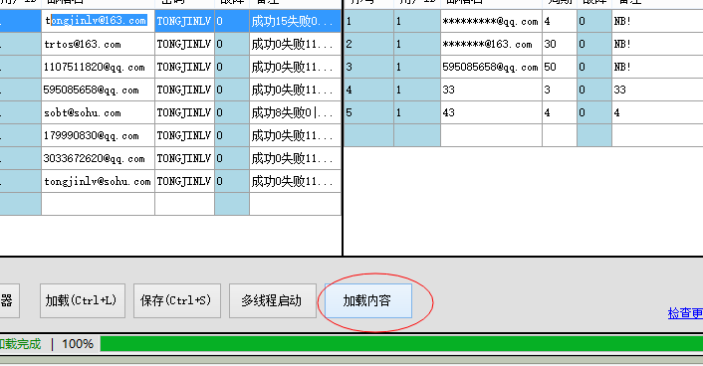

点击加载内容
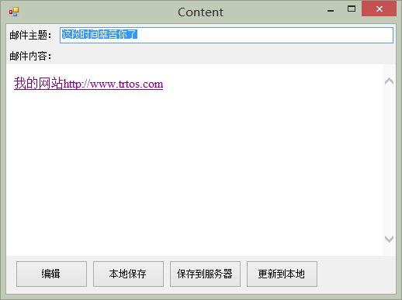

这是邮件预览界面

选择编辑
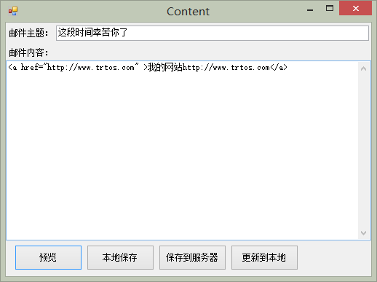

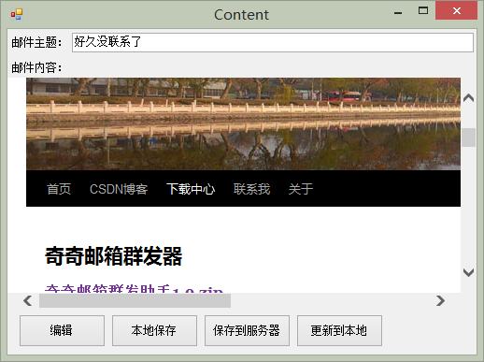
保存好关闭即可

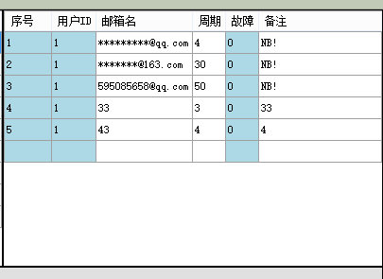

客户邮箱编辑 ****为随机规则

